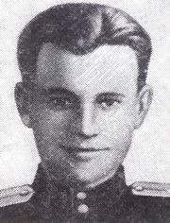
05.12.1920 - 06.08.1944
Герой Советского Союза

ЛАВРИЩЕВ ВАСИЛИЙ АЛЕКСАНДРОВИЧ

Лаврищев Василий Алексеевич - командир батальона 1161-го стрелкового полка (351-я стрелковая дивизия, 1-я танковая армия, 1-й Украинский фронт), капитан.
Родился 5 декабря 1920 года в деревне Крюково ныне Колпнянского района Орловской области в семье крестьянина. Русский. Окончил неполную среднюю школу, работал на стройке. Член ВКП(б)/КПСС с 1942 года.
В Красной Армии с августа 1940 года. Учился в военно-морской школе минёров Черноморского флота. Участник Великой Отечественной войны с июля 1941 года.
В составе добровольческого отряда моряков участвовал в обороне Одессы. Отряд поступил в распоряжение 161-го стрелкового полка 95-й стрелковой дивизии и участвовал в боях в районе станции Выгода. Вместе с войсками, оборонявшими Одессу, краснофлотец Лаврищев был эвакуирован в Крым, где сложилась критическая обстановка.
До июля 1942 года воевал в составе 1-го местного стрелкового полка береговой обороны Черноморского флота в Севастополе. Сражался на Мекензиевых горах. В одном из боёв заменил выбывшего из строя командира роты.
В связи с большими потерями среди командного состава на должности офицеров назначали отличившихся бойцов. Приказом командующего Приморской армии генерала И.Е. Петрова от 20 апреля 1942 года Лаврищеву присвоено звание младшего лейтенанта, а к концу обороны Севастополя он получил звание лейтенанта. Последние бои вёл у Инженерной пристани, а затем переправился через бухту и продолжил бой. В конце июня Лаврищев был ранен и с последнем рейсом лидера «Ташкент» эвакуирован. С июля по октябрь 1942 года находился в госпитале.
С октября 1942 года командир роты ПТР 2-го батальона 107-й отдельной стрелковой бригады 18-й армии лейтенант Лаврищев сражался на подступах к Туапсе на железнодорожном разъезде Гойхт, а в феврале 1943 года высадился в составе десанта на Малую землю у села Станички. Оборонял господствующую высоту Мысхако.
17 апреля 1943 года противник предпринял мощное наступление по всему фронту обороны 18-й армии. Только за первый день наши войска отбили 19 атак врага. Особенно отличились воины 107-й отдельной стрелковой бригады. 2-й батальон, в который входила и рота Лаврищева, отразил восемь атак, уничтожил несколько сот гитлеровцев, захватил три пулемёта, 25 автоматов, 120 винтовок и много других трофеев. За храбрость и мужество, проявленные в апрельских боях командир роты капитан Лаврищев награждён орденом Красной Звезды.
В ночь на 10 сентября 1943 года началась наступательная операция 18-й армии и Черноморского флота по овладению Новороссийском и 16 сентября город был освобождён. Во время наступления 27 сентября 1943 года капитан Лаврищев вновь был ранен и убыл в госпиталь.
Во второй половине октября 1943 года после лечения Лаврищев получил назначение на должность заместителя командира стрелкового батальона 1161-го стрелкового полка 351-й стрелковой дивизии. В ноябре дивизия была переброшена на Украину и сосредоточена в районе Киева. За бои под Киевом дивизия награждена орденом Красного Знамени. Капитан Лаврищев показал себя смелым, решительным, инициативным офицером и его назначили командиром 3-го стрелкового батальона 1161-го стрелкового полка.
В бою за село Хролин (на подступах к городу Шепетовка) половина которого была занята нашими войсками, а половина – гитлеровцами, сложилась сложная обстановка. Неоднократные попытки атаковать врага и очистить полностью село – успеха не имели. Тогда Лаврищев приказал достать в селе сани, запряг в них тройку лошадей, установил на санях пулемёт и с несколькими автоматчиками атаковал врага. Следом за командиром поднялся батальон. Боевая задача, которую до этого не могли выполнить, была решена почти мгновенно и с минимальными потерями.
В марте 1944 года батальон капитана Лаврищева, действуя как передовой отряд дивизии, первым вышел к Днестру в районе села Лука и внезапной атакой освободил село. 106 венгерских солдат и офицеров были захвачены в плен. 29 марта батальон первым в дивизии форсировал Днестр и овладел плацдармом у села Незвиско, на который переправились и другие подразделения полка.
Наступая в северном направлении, батальон 1161-го стрелкового полка (351-я стрелковая дивизия, 1-я танковая армия, 1-й Украинский фронт) под командованием капитана Лаврищева подошёл к селу Рошнев (Ивано-Франковский район Ивано-Франковской области). Отступая, противник стал поджигать дома. Стремительной атакой наши бойцы ворвались в село, уничтожили факельщиков и полностью овладели Рошневом. Когда батальон занял оборону, в нём насчитывалось 60 солдат и офицеров, четыре станковых и несколько ручных пулемётов, в миномётной роте – четыре 82-миллимитровых миномёта с небольшим запасом мин и одна 45-миллимитровая пушка из противотанковой батареи полка с ограниченным количеством снарядов.
6 апреля 1944 года полк хортистов предпринял несколько атак на позиции батальона в ходе которых окружил село. В течение трёх дней батальон, заняв круговую оборону, отразил 35 атак врага. Когда стали заканчиваться патроны, наши солдаты использовали трофейное оружие. За три дня боёв было взято 30 пулемётов, 100 винтовок, 200 гранат, несколько тысяч патронов.
Перейдя в наступление по всему фронту, противник потеснил левофланговые полки. В этих условиях удерживать Рошнев не было смысла. Лаврищев получил приказ оставить село и пробиваться в Букивну, где соединиться с основными силами полка. Ночью батальон скрытно снялся с позиций и с оружием, ранеными и сорока пятью пленными, пройдя по тылам врага, вышел в расположение полка.
Указом Президиума Верховного Совета СССР от 23 сентября 1944 года за образцовое выполнение боевых заданий командования на фронтах борьбы с немецкими захватчиками, проявленные при этом геройство и отвагу, капитану Лаврищеву Василию Алексеевичу присвоено звание Героя Советского Союза.
В июне 1944 года Лаврищеву присвоено звание «майор». С 23 июля 3-й батальон 1161-го стрелкового полка 351-й стрелковой дивизии 18-й армии 1-го Украинского фронта майора Лаврищева в качестве передового отряда дивизии принимал участие в Львовско-Сандомирской наступательной операции. Вечером 26 июля севернее Богородчан батальон разгромил врага, удерживавшего дорогу Станислав (ныне – Ивано-Франковск) – Надворная, и продолжил наступление.
На следующий день батальон Лавришева внезапно атаковал отступающую вражескую колонну в составе двух пехотных полков и сорока танков. В результате боя было уничтожено большое количество вражеских солдат, захвачено 16 исправных танков, больше десятка автомашин, 1500 винтовок, 100 подвод с грузами и около 700 солдат и офицеров.
29 июля 1944 года, сломив сопротивление противника в Оболонье, части 351-й стрелковой дивизии к вечеру подошли к Долине и завязали бой за город. Противник трижды контратаковал дивизию, но отбросить её от города не смог.
31 июля два вражеских полка при поддержке 25 танков, 19 бронетранспортёров, артиллерии и шестиствольных миномётов контратаковал позиции 1161-го стрелкового полка. Пользуясь превосходством в силах и особенно наличием танков, врагу удалось окружить в городе батальон Лаврищева и две роты 1-го батальона. Майор Лаврищев принял командование на себя. Он организовал круговую оборону, перераспределил силы. Когда противник прорвался к командному пункту, Лаврищев лично возглавил контратаку и отбросил врага. Батальон сражался в окружении трое суток, а затем с боем вышел из вражеского кольца.
Майор Лаврищев погиб в бою 6 августа 1944 года при форсировании реки Свича.
Похоронен в городе Долина Ивано-Франковской области. На могиле установлен памятник. Его имя носят улица в городах Ужгород и Долина и школа № 1 в городе Долина.
Награждён орденом Ленина, Александра Невского, двумя орденами Красной Звезды, медалями «За оборону Одессы», «За оборону Севастополя».
Бюст Героя установлен на Аллее Героев в посёлке городского типа КОЛПНА Орловской области

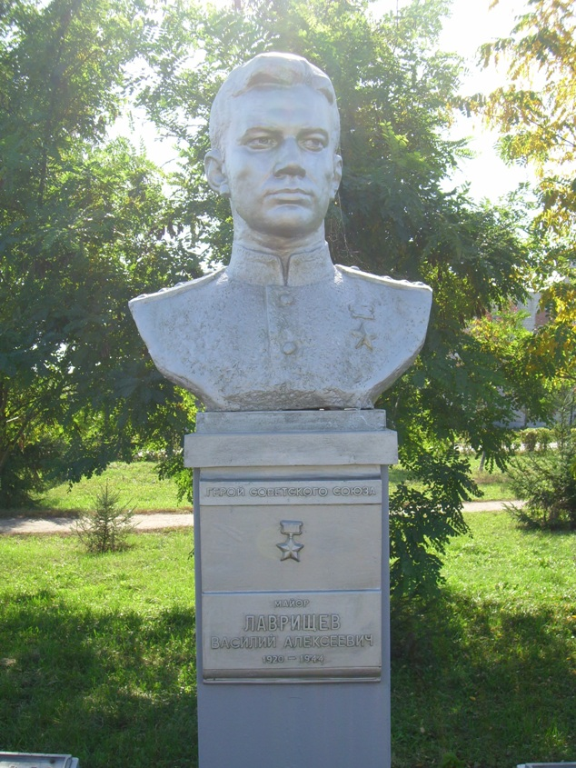
Фото А.А.СИМОНОВА 30.09.2007.

Источники

Герои Советского Союза. Краткий биографический словарь. Том 1. М.: Воениз., 1987

